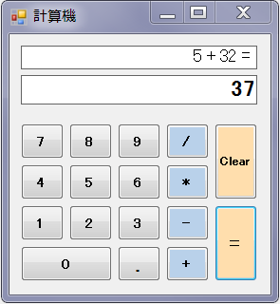
入力履歴の表示
計算結果の表示
入力履歴・計算結果の消去
計算の実行
数値入力部
演算子入力部

